
Curso Profissional Técnico de Gestão de
Equipamentos Informáticos

ALU de 4 bits implementada no logisim

Relatório Final da Prova de Aptidão Profissional (PAP)

Discente: Bruno Rafael Julião Ramos
Professor Orientador: Prof. Ricardo Pires
Diretor de Curso: Prof. Ricardo Pires
Diretora de Turma: Inês SIlva

Sintra, Março 2026

Agradecimentos

Agradeço a todos os professores que me ajudaram no desenvolvimento da Prova de Aptidão Profissional(PAP) em particular ao Coordenador do Curso Profissional Técnico de Gestão de Equipamentos Informáticos e Orientador, Professor Ricardo Pires e Diretora de Turma, Professora Inês Silva.

Agradeço também aos meus colegas pela sua ajuda e apoio ao longo destes anos, e à minha família pelo apoio das minhas escolhas profissionais e de futuro.

Resumo

Este relatório apresenta o desenvolvimento de uma ALU de 4 bits implementada no
Logisim, no âmbito da Prova de Aptidão Profissional(PAP), do Curso Profissional Técnico de Gestão de Equipamentos Informáticos. Uma ALU (Unidade Lógica e Aritmética) de 4 bits é um circuito digital fundamental num processador que processa operandos de 4 bits (valores binários entre 0 e 15) para realizar operações aritméticas (soma, subtração) e lógicas (AND, OR, NOT, XOR). Recebe duas entradas de 4 bits e produz um resultado de 4 bits, com flags de estado.

Índice

- Agradecimentos
- Resumo
- Introdução
- Cronograma
- Enquadramento Teórico
- Descrição e Fundamentação da Escolha do Projeto
- Desenvolvimento do Projeto

Introdução

Este projeto foi desenvolvido no ambito da Prova de Aptidao Proficional do Curso Proficiona Tecnico de Gestao de Equipamentos Informaticos. O objetivo foi fazer uma Unidade Logica Aritmetica (ALU) na plataforma logisim, percebendo como e construida e as suas operaçoes. A implementaçao de circuitso no logisim foi abordada na disciplina Sistemas Digitais e Arquitetura de Compuitadores.

A Unidade Logica Aritmetica (ALU) consiste em um circuito digital fundamental dentro da CPU que realiza cálculos matemáticos (soma, subtração) e operações lógicas (AND, OR, NOT) em números binários. É considerada a "calculadora" do processador, processando dados instruídos pela unidade de controle.
~

Diagrama de Gant
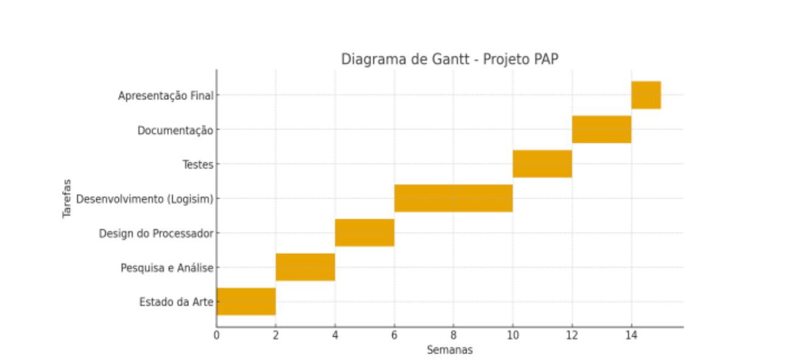

Desenvolvimento do Projeto

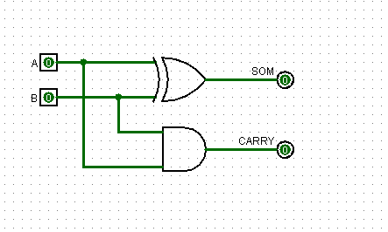
1. Implementaçao do Half-heder

Neste print, esta implementado um Half-heder no logisim onde temos dois pinos de entrada ligados a duas portas logicas onde A esta ligado a uma portta Xor e B esta ligado a uma porta And e tem como saida SOM que é soma que sai como resultado da porta Xor e CARRY que sai como resultado da porta AND onde CARRY é um bit de estado num processador, geralmente no registo de sinalizadores, que indica se uma operação aritmética (soma ou subtração) resultou num valor maior do que a capacidade do registo.

2. Implementação do Full-adder

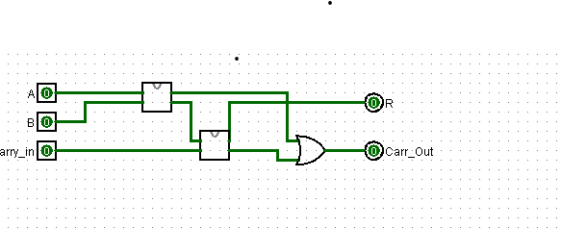

Neste print, esta implementado um Full-adder no logisim a partir de um Half-heder onde tem três pinos de entrada que são A, B e Carry_in onde A e B estao ligados a um Half-heder e carry-in ligado a outro circuito Half-heder e tem pinos de saida que são R e Carry_outonde R sai do half-heder onde esta o carry-in ligado e o carry out é resultado dos dois circuitos ligados a uma porta Or

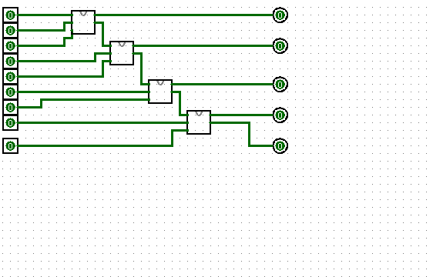
Neste print esta implementado um somador binario de 4 bits onde tem 9 pinos de entrada ligados a circuitos Full-adder e com 5 pinos de saida
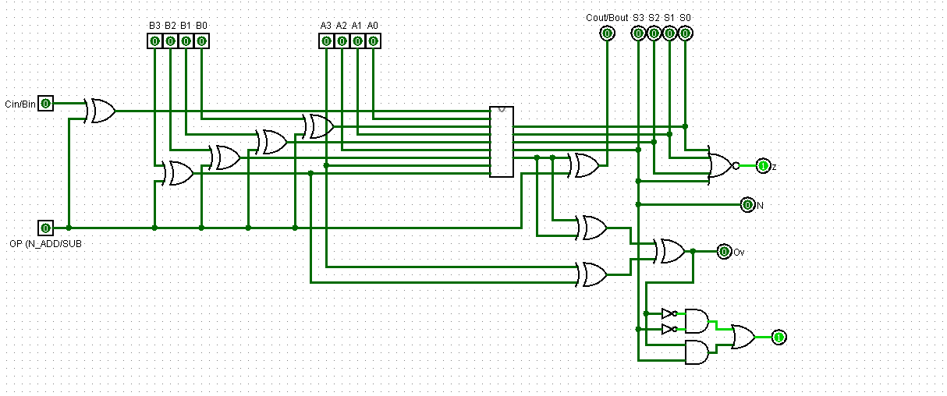

Neste print está implementada uma unidade aritmética de 4 bits que permite realizar operações de soma e subtração entre dois números binários de 4 bits. O circuito recebe dois operandos, A3 A2 A1 A0 e B3 B2 B1 B0, que representam dois números em binário, bem como um sinal de controlo designado por OP (ADD/SUB), que determina qual a operação a executar. Existe ainda uma entrada Cin/Bin que funciona como carry na soma ou como borrow na subtração.

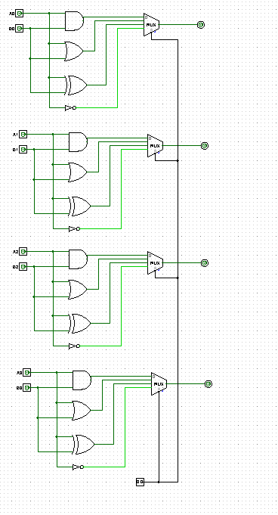

Neste print está implementada uma unidade lógica de 4 bits que permite realizar operações lógicas entre dois números binários de 4 bits. O circuito recebe dois operandos, A3 A2 A1 A0 e B3 B2 B1 B0, que representam dois valores em binário, e um ou mais sinais de controlo que determinam qual a operação lógica a executar.
Ao contrário da unidade aritmética, aqui não se realizam somas nem subtrações. Em vez disso, o circuito executa operações lógicas bit a bit. Isto significa que cada bit de A é combinado apenas com o bit correspondente de B. Por exemplo, o bit A0 é combinado com B0, o A1 com B1, e assim sucessivamente.
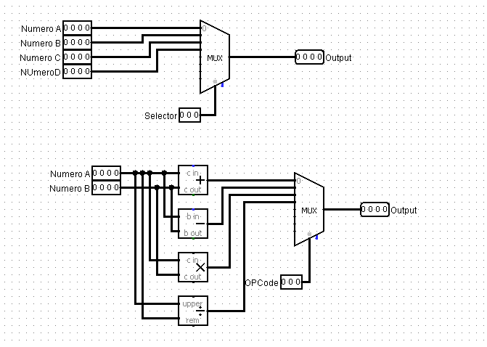
Neste print está implementada uma ALU de 4 bits (Unidade Lógica e Aritmética), que é um circuito capaz de realizar tanto operações aritméticas como operações lógicas sobre dois números binários de 4 bits. Esta unidade combina, no mesmo sistema, uma parte aritmética (responsável por soma e subtração) e uma parte lógica.

CONCLUSÃO
Durante a realização do projeto, aprofundei conhecimentos na área da eletrónica digital, especialmente no funcionamento e implementação de circuitos combinatórios, como somadores, unidades lógicas e uma ALU de 4 bits. Este trabalho permitiu consolidar conteúdos como o sistema binário, complemento para dois, operações lógicas (AND, OR, XOR, NOT), propagação de carry e deteção de overflow. Para além da componente teórica, foi fundamental compreender a aplicação prática destes conceitos na construção e análise de circuitos digitais.
Ao longo do desenvolvimento do projeto surgiram alguns problemas nos circuitos, nomeadamente erros de ligação, falhas na propagação do carry e resultados incorretos em determinadas operações. Estes desafios obrigaram-me a rever esquemas, analisar tabelas-verdade, testar diferentes hipóteses e corrigir ligações. Apesar das dificuldades iniciais, este processo foi essencial para melhorar a minha capacidade de resolução de problemas e reforçar a importância da atenção ao detalhe na eletrónica.
Do ponto de vista profissional, este projeto contribuiu para o desenvolvimento de competências técnicas, como a leitura e interpretação de esquemas, a montagem e teste de circuitos e a identificação de erros. Ao nível pessoal, permitiu-me desenvolver maior autonomia, persistência e capacidade de organização, uma vez que foi necessário gerir o tempo e superar obstáculos ao longo do trabalho.
Em balanço final, considero que a realização desta PAP foi uma experiência enriquecedora, pois não só consolidou os meus conhecimentos na área da eletrónica digital, como também me preparou melhor para futuros desafios académicos e profissionais, demonstrando a importância da prática, da dedicação e da capacidade de adaptação perante dificuldades.

Bibliografia

Sítios de Pesquisa
https://www.electronics-tutorials.ws
https://www.allaboutcircuits.com
https://www.tutorialspoint.com
https://www.geeksforgeeks.org
https://pt.wikipedia.org

